|  |
| --- |
| **CAHIER DES CHARGES** |

**Tents & Trees**

**Membres du groupe :**

El Mehdi AKRATE, Killian MARCHAND, Benjamin MATHEY, Yann PAULMERY, Tristan BOUQUET, Kévin SEMAMRA, Aurélien DAD, Corentin JOLLIET

**Clients :**

Pierre JACOBONI

Christophe DESPRES

**Table des matières**

**I – Présentation du projet** **3**

I.1 – Contexte 3

I.2 – Objectifs 3

I.3 – Critères d’acceptabilité du produit 3

I.3.1 - Procédure de validation 3

I.3.2 - Critères d’acceptation 3

**II – Analyse des besoins** **4**

II.1 – Les acteurs 4

II.2 – Expression des besoins 4

I.2.1 - Scénario d’utilisation 4

I.2.2 - Diagramme cas d’utilisation 6

**III – Fonctionnalités** **7**

III.1 – Les fonctionnalités principales 7

III.2 - Description des fonctionnalités 8

III.3 – Maquettes 9

**IV – Contraintes** **13**

IV.1 – Les exigences client 13

IV.2 – Les risques 14

**V – Les livrables et organisation du projet** **15**

**VI – Méthodes Agiles** **16**

**VII – Glossaire** **17**

# 

# **I – Présentation du projet**

## I.1 – Contexte

Ce projet est réalisé dans le cadre du module de Génie Logiciel du semestre 6 de la licence informatique 3ème année. Les objectifs de ce module sont de conduire en équipe un projet professionnel et de développer les compétences techniques des étudiants. La gestion d’un projet avec les différentes étapes de réalisation qui le constitue sont des éléments clés de ce projet. Pour cela, le département informatique propose de développer une application dont le but est de développer un jeu de logique : Tents & Trees. A cela doit s’ajouter l’implémentation d’aide à la résolution de ce jeu.

## I.2 – Objectifs

L’objectif de ce projet est de réaliser un logiciel Tents & Trees. Ce dernier a pour objectif de permettre aux utilisateurs de pouvoir compléter des grilles Tents & Trees.

Le second objectif est de réaliser un système d’aide permettant à l’utilisateur de réaliser ses grilles plus facilement s’il en éprouve le besoin.

## I.3 – Critères d’acceptabilité du produit

### I.3.1 - Procédure de validation

L’application doit être en accord avec le cahier des charges défini à l’aide des clients ainsi qu’avec le dossier de conception. Elle devra également être testée par des utilisateurs pour qu’elle soit validée.

### I.3.2 - Critères d’acceptation

Les critères d’acceptation seront validés quand l’application sera finie et que tous les tests seront validés. De plus, elle devra correspondre au cahier des charges et au dossier de conception.

# **II – Analyse des besoins**

## II.1 – Les acteurs

L’application a un acteur unique, un utilisateur :

* L'utilisateur pourra jouer au Tents & Trees.
* Il aura la possibilité de choisir entre 3 modes de jeu : entraînement, classé et aventure.
* Un didacticiel lui sera proposé s’il souhaite apprendre à jouer.
* En mode classé, son score sera sauvegardé dans un tableau des scores.
* Dans les modes entrainement et classé, il pourra demander une aide.
* Le monde aventure sera constitué de quatre thèmes majeurs (Automne, Hiver, Printemps, Été).
* Pour la sauvegarde du score et de sa progression dans l'aventure, l'utilisateur devra créer un compte et s'identifier avec un pseudo..
* À tout moment, l'utilisateur peut quitter sa partie et la retrouver plus tard (sauf en classé).

## II.2 – Expression des besoins

### I.2.1 - Scénario d’utilisation

Le scénario d’utilisation est basé sur les cas d’utilisation suivants :

**S'identifier**

L’utilisateur a besoin de s’identifier pour accéder aux fonctionnalités du jeu.

S’il n’a pas de compte, il doit en créer un en cliquant sur un bouton *“créer un compte*” qui le redirigera vers un petit formulaire à remplir.

Après connexion, l’utilisateur pourra jouer, regarder le tableau des scores, faire le didacticiel ou quitter l’application.

**Jouer**

L’utilisateur, après authentification, pourra accéder aux différents modes de jeux proposés en cliquant sur le bouton “*jouer”*.

**Choisir un mode de jeu**

L’utilisateur, s’il souhaite jouer, doit choisir un mode de jeu entre les trois modes disponibles : entraînement, classé, aventure.

* Mode entraînement : l’utilisateur peut jouer une grille de la difficulté souhaitée, et utiliser un nombre infini d’aides. Son score n’est pas dans le tableau des scores.
* Mode classé : l’utilisateur peut choisir une difficulté, et une liste de grilles à compléter lui est affichée. Il peut ensuite compléter la grille qu’il souhaite, et un nombre de points lui est attribué en fonction du temps qu’il a mis pour la terminer et du nombre d’aides utilisées ou non.
* Mode aventure : l’utilisateur peut jouer quatre séries de grilles de difficultés et tailles croissantes (8x8, 12x12 et 16x16). Chaque série est constituée de grilles, où le temps consacré à la résolution puis converti en un nombre d’étoiles, allant de zéro à trois qui permettent l’avancement dans les saisons.

Un monde secret peut être dévoilé si le mode aventure est fini dans sa totalité.

Dans les modes classé et entraînement, l’utilisateur peut bénéficier d’aides.

**Consultation du tableau des scores**

L’utilisateur peut regarder les meilleurs scores que lui ou les autres utilisateurs ont effectué sur les différentes grilles du mode classé. Un tableau des scores est affiché pour chaque niveau de difficulté de grille.

**Utiliser un didacticiel**

L’utilisateur peut apprendre à jouer grâce au didacticiel, qui lui explique les règles du jeu, et les bases pour remplir une grille.

**Reprendre une partie**

La grille est sauvegardée automatiquement à chaque fois que l’utilisateur fait une action.

Il a le droit de reprendre sa partie à tout moment.

Dans le mode aventure, le jeu sauvegarde également l’état du décompte.

### I.2.2 - Diagramme cas d’utilisation

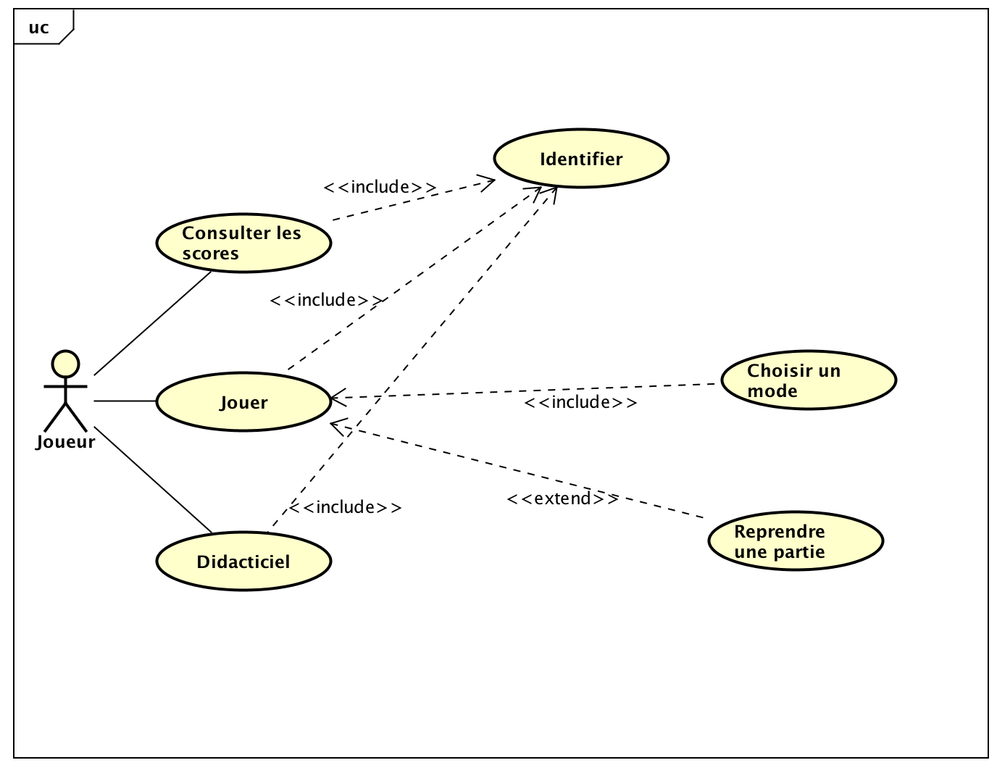

# **III – Fonctionnalités**

## III.1 – Les fonctionnalités principales

|  |  |  |
| --- | --- | --- |
| Id de la fonctionnalité | Nom de la fonctionnalité |  |
| FP1 | Gestion du jeu :  FS 1 : Implémentation d’un menu  FS 2 : Choix du mode de jeu  FS 3 : Choix de difficulté  FS 4 : Choix de la taille de grille | FT 2.1 : Mode compétition  FT 2.2 : Mode aventure  FT 2.3 : Mode entraînement  FT 3.1 : Mode facile  FT 3.2 : Mode Normal  FT 3.3 : Mode Difficile |
| FP2 | Gestion des scores :  FS 1 : Implémentation d’un tableau des scores  FS 2 : Trie des scores  FS 3 : Gestion des aides en fonction du niveau de difficulté  FS 4 : Calcul nombre de point |  |
| FP  3 | Gestion de l’aide :  FS 1 : Interface d’aide  FS 2 : Implémentation d’aide |  |

## III.2 - Description des fonctionnalités

FP1 : Cette fonctionnalité permet de gérer les paramètres du jeu ainsi que les différentes options de l’application.

FP1.FS1 : Lors du lancement de l’application, l’utilisateur accède à un menu où il a la possibilité de choisir s’il veut jouer, reprendre une sauvegarde, lancer le didacticiel ou quitter..

FP1.FS2 : Le joueur a le choix entre 3 modes différents, à savoir le mode entraînement, le mode compétition ou le mode aventure.

FT 2.1: Le mode compétition permet au joueur de sélectionner une grille afin de la résoudre en un temps donné qui sera utilisé pour établir un tableau de scores.

FT 2.2 : Le mode aventure est un mode dans lequel le joueur peut déverrouiller les grilles petit à petit grâce à un système de niveau.. Le joueur devra cumuler des étoiles dépendant du score obtenu sur les grilles pour accéder à la saison suivante.

Une fois la totalité des étoiles obtenues, un monde secret apparaît comportant une grille “boss final”.

FT 2.3 : Le mode entraînement se présente comme le mode compétition sans la notion de score dans un tableau de scores.

FP1.FS3 : Le choix de difficulté :

* Le mode aventure est graduel, c’est à dire que la difficulté augmente au fur et à mesure des saisons ( 1 à 4) et elle est imposée.
* Les autres modes ont un choix de difficulté explicite, une maquette de grille est proposée en fonction de la difficulté sélectionnée .

FP1.FS4 : La taille de la grille :

* Le mode aventure est une taille de grille imposée graduellement entre 8x8, 12x12 puis 16x16.
* Pour les autres modes, le choix est laissé au joueur. Il peut sélectionner une taille de grille comprise entre 8x8 et 16x16.

**FP2** : Cette fonctionnalité permet de gérer les scores des joueurs en mode compétition.

FP2.FS1 : Il y a trois tableaux des scores qui seront proposés seulement pour le mode compétition , un tableau par niveau de difficulté.

FP2.FS2 : Le tri prend en compte la difficulté ainsi que le temps pris pour réussir la grille, le score augmente au fur et à mesure que l’on réussit une grille du même niveau de difficulté.

FP2.FS3 : L’utilisation de l’aide augmente le temps effectué par le joueur proportionnellement à la difficulté choisie.

FP3 : Il y a une interface d’aide disponible sur le mode entraînement ainsi que sur le mode compétition.

**FP3.FS1** : Il y a une interface d’aide mise à disposition du joueur.

## III.3 – Maquettes

Lorsque le joueur ouvre l’application, il arrive sur une page d’authentification, où il doit renseigner son pseudo pour se connecter à l’application.

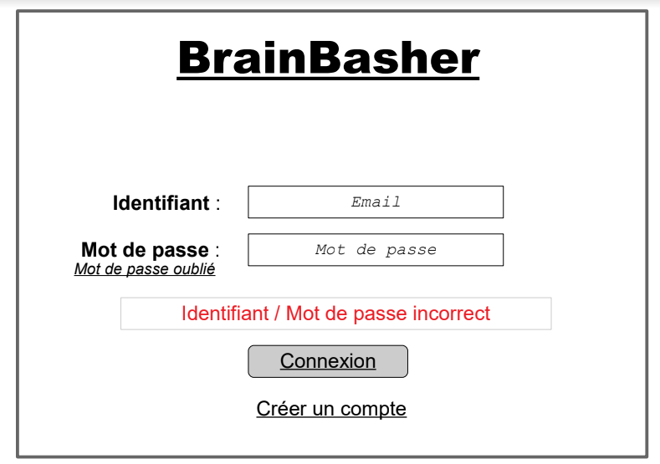

Une fois que l’utilisateur s’est connecté, une page d’accueil s’affiche contenant plusieurs boutons redirigeant vers différentes pages. A travers cette page, l’utilisateur peut cliquer sur le bouton “*Jouer*” pour lancer une partie, sur le bouton “Didacticiel” pour apprendre le jeu grâce à un didacticiel, sur le bouton “*Tableau des scores*” pour accéder au tableau des scores et sur le lien “*Déconnexion*” pour quitter l’application.

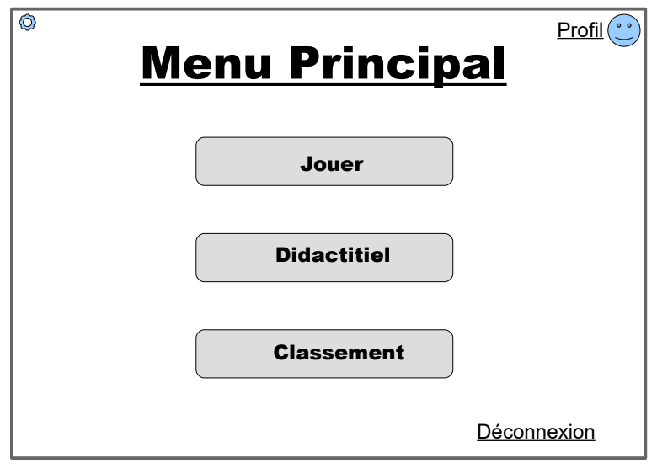

Lorsque le joueur clique sur “*Jouer*”, une page demandant au joueur de sélectionner le mode de jeu de la partie s’ouvre.

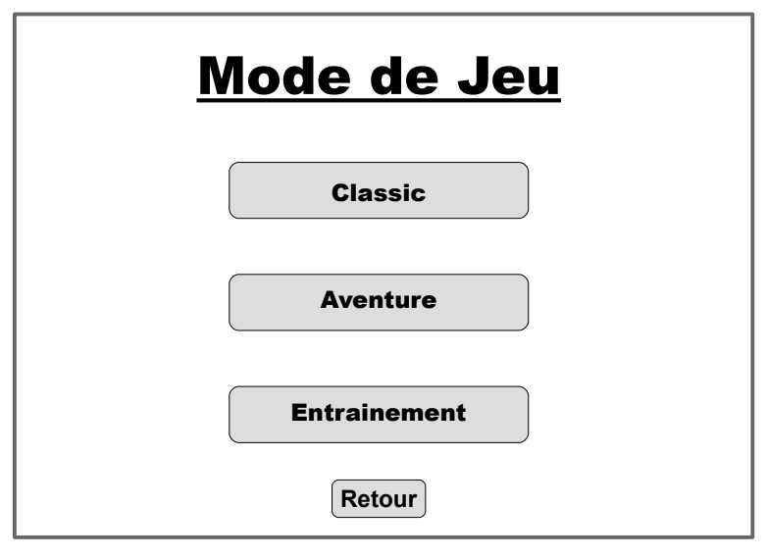

Si il est en mode entraînement ou compétition, le joueur pourra accéder “Choix du niveau” lui permettant de sélectionner le niveau de difficulté (grâce aux 3 boutons “*Facile*”, “*Normal*” et “*Difficile*”) et la taille de grille qu’il souhaite et en fonction de ce critère de sélectionner la grille qu’il souhaite. Lorsqu’il a choisi sa grille, il clique sur “Jouer”.

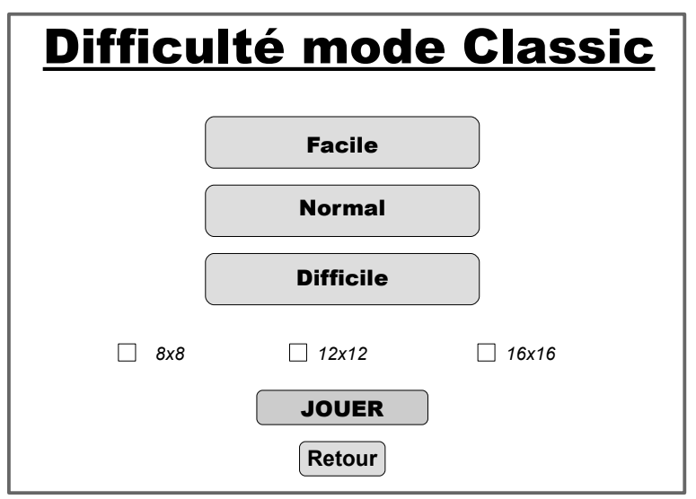

Si le joueur a sélectionné le mode Aventure, une page permettant au joueur de sélectionner le niveau de l’aventure. Pour déverrouiller le niveau suivant, il faut d’abord avoir fini le niveau précédent.

Lorsque le joueur a sélectionné le niveau de l’aventure, une page contenant des grilles différentes en fonction des niveaux de l’aventure s’ouvre. Le joueur doit faire les grilles déverrouillées et atteindre un certain nombre d’étoiles pour pouvoir déverrouiller les grilles verrouillées. Le joueur ne dispose pas d’aide dans ce mode. Lorsque le joueur réussit un boss, il passe au niveau suivant. Pour faire une grille, il doit la sélectionner et cliquer sur “Jouer”.

Cette page est la page du jeu. Sur cette page, l’utilisateur a accès à différentes aides. En haut, l’utilisateur pourra voir le temps qu’il met à finir le jeu. L’utilisateur pourra revenir à la page d’accueil en appuyant sur le bouton prévu à cet effet. Lorsque le joueur a fini la grille, il retourne à la page d’accueil.

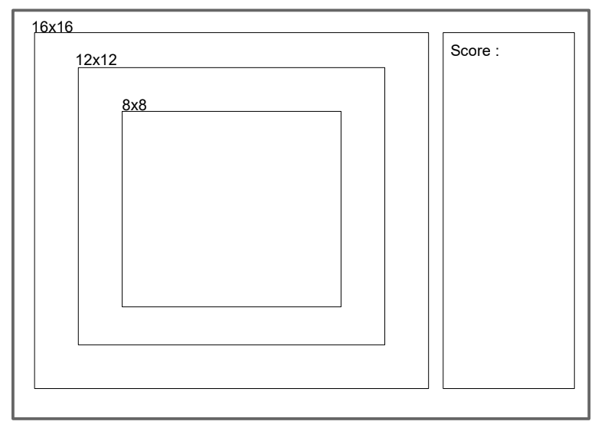

La page “Tableau des scores” contient le classement des différents joueurs. Les scores des différents joueurs sont classés du meilleur temps au moins bon et sont triés dans différents tableaux selon le niveau de difficulté des grilles.

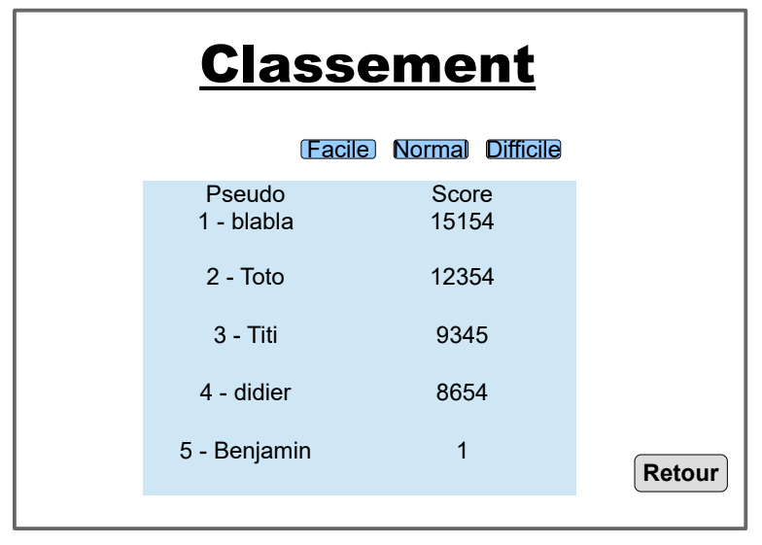

Les pages “Didacticiel” permettent d’apprendre le fonctionnement du jeu afin de pouvoir remplir des grilles. Il explique comment jouer et les aides que proposent le jeu.

# **IV – Contraintes**

## IV.1 – Les exigences client

|  |  |
| --- | --- |
| **Id de la**  **contrainte** | **Description de la contrainte** |
| **CG01** | Pas de solver |
| **CG02** | Être utilisable sur linux |
| **CG03** | Être jouable par un maximum de personnes (entre 7 et 77 ans) |
| **CG04** | Plusieurs niveaux obligatoires (facile, normal, difficile) |
| **CG05** | Gérer la sauvegarde des parties |
| **CG06** | La sauvegarde doit être gérée en local |
| **CG07** | L’utilisateur doit avoir accès à des aides pour compléter son Tents & Trees. |
| **CG08** | Les grilles doivent être triées par niveau de difficulté. |
| **CG09** | Le joueur doit pouvoir construire une hypothèse dans une grille. |
| **CG10** | Le joueur n’a accès qu’aux données sauvegardées liées à son identifiant. |
| **CG11** | Le joueur doit pouvoir choisir la taille de la grille (en mode entraînement et compétition). |
| **CG13** | Le mode Classic (Compétition) n’a pas accès au menu PAUSE |
| **CG14** | Il doit y avoir qu’une seule solution pour un Tents & Trees |

## IV.2 – Les risques

Les risques de ce projet sont :

* Mauvaise gestion du temps.
* Échec d'implantation d’une ou plusieurs fonctionnalités.
* Une sous qualité de l’application ne correspondant pas à l’attente du client.

# 

# **V – Les livrables et organisation du projet**

Organisation du projet :

Notre groupe est composé

* MATHEY Benjamin (Chef de Projet)
* MARCHAND Killian (Documentaliste)
* AKRATE El Mehdi
* PAULMERY Yann
* JOLLIET Corentin
* DAD Aurélien
* SEMAMRA Kévin
* BOUQUET Tristan

Les éléments à livrer à la fin du projet sont les suivants :

* Code source de l’application
* Le cahier des charges
* Le dossier de conception
* Le manuel utilisateur pour le joueur et le développeur

# 

# **VI – Méthodes Agiles**

Au niveau de la gestion du projet, nous utilisons les méthodes agiles et plus précisément la méthode scrum. Pour cela, nous avons choisi un chef d’équipe (MATHEY Benjamin) qui s’occupe de la définition des tâches et de leur mise en application, en plus de développer le projet avec les autres membres. Pour faciliter cette gestion, nous utilisons un scrumboard en ligne via le site Trello qui nous permet de gérer la répartition des tâches. De plus, cet outil nous permet de visualiser l’évolution du projet dans son ensemble avec des colonnes nous informant sur les tâches à effectuer, en cours et déjà réalisées. Voici une vision de notre scrumboard lors du milieu de notre sprint 1.

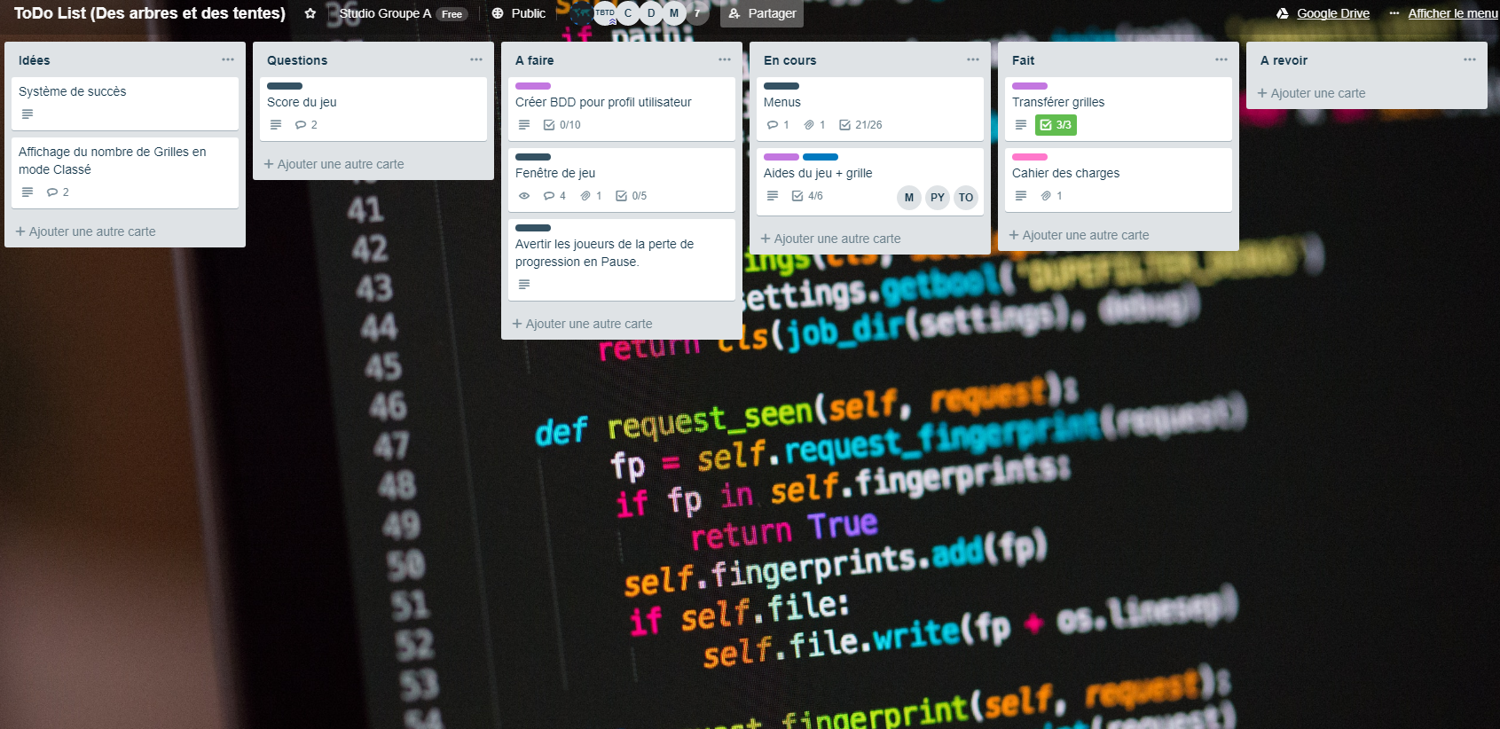

# 

# **VII – Glossaire**

Linux : système d'exploitation complet et libre.

Méthode agile : approche itérative et collaborative, capable de prendre en compte les besoins initiaux du client et ceux liés aux évolutions.

GANTT : outil utilisé (souvent en complément d'un réseau PERT) en ordonnancement et en gestion de projet et permettant de visualiser dans le temps les diverses tâches composant un projet.